Actividad 1.3 Programación dinámica

**Victor Misael Escalante Alvarado** **A01741176**

**Screenshot del codigo**

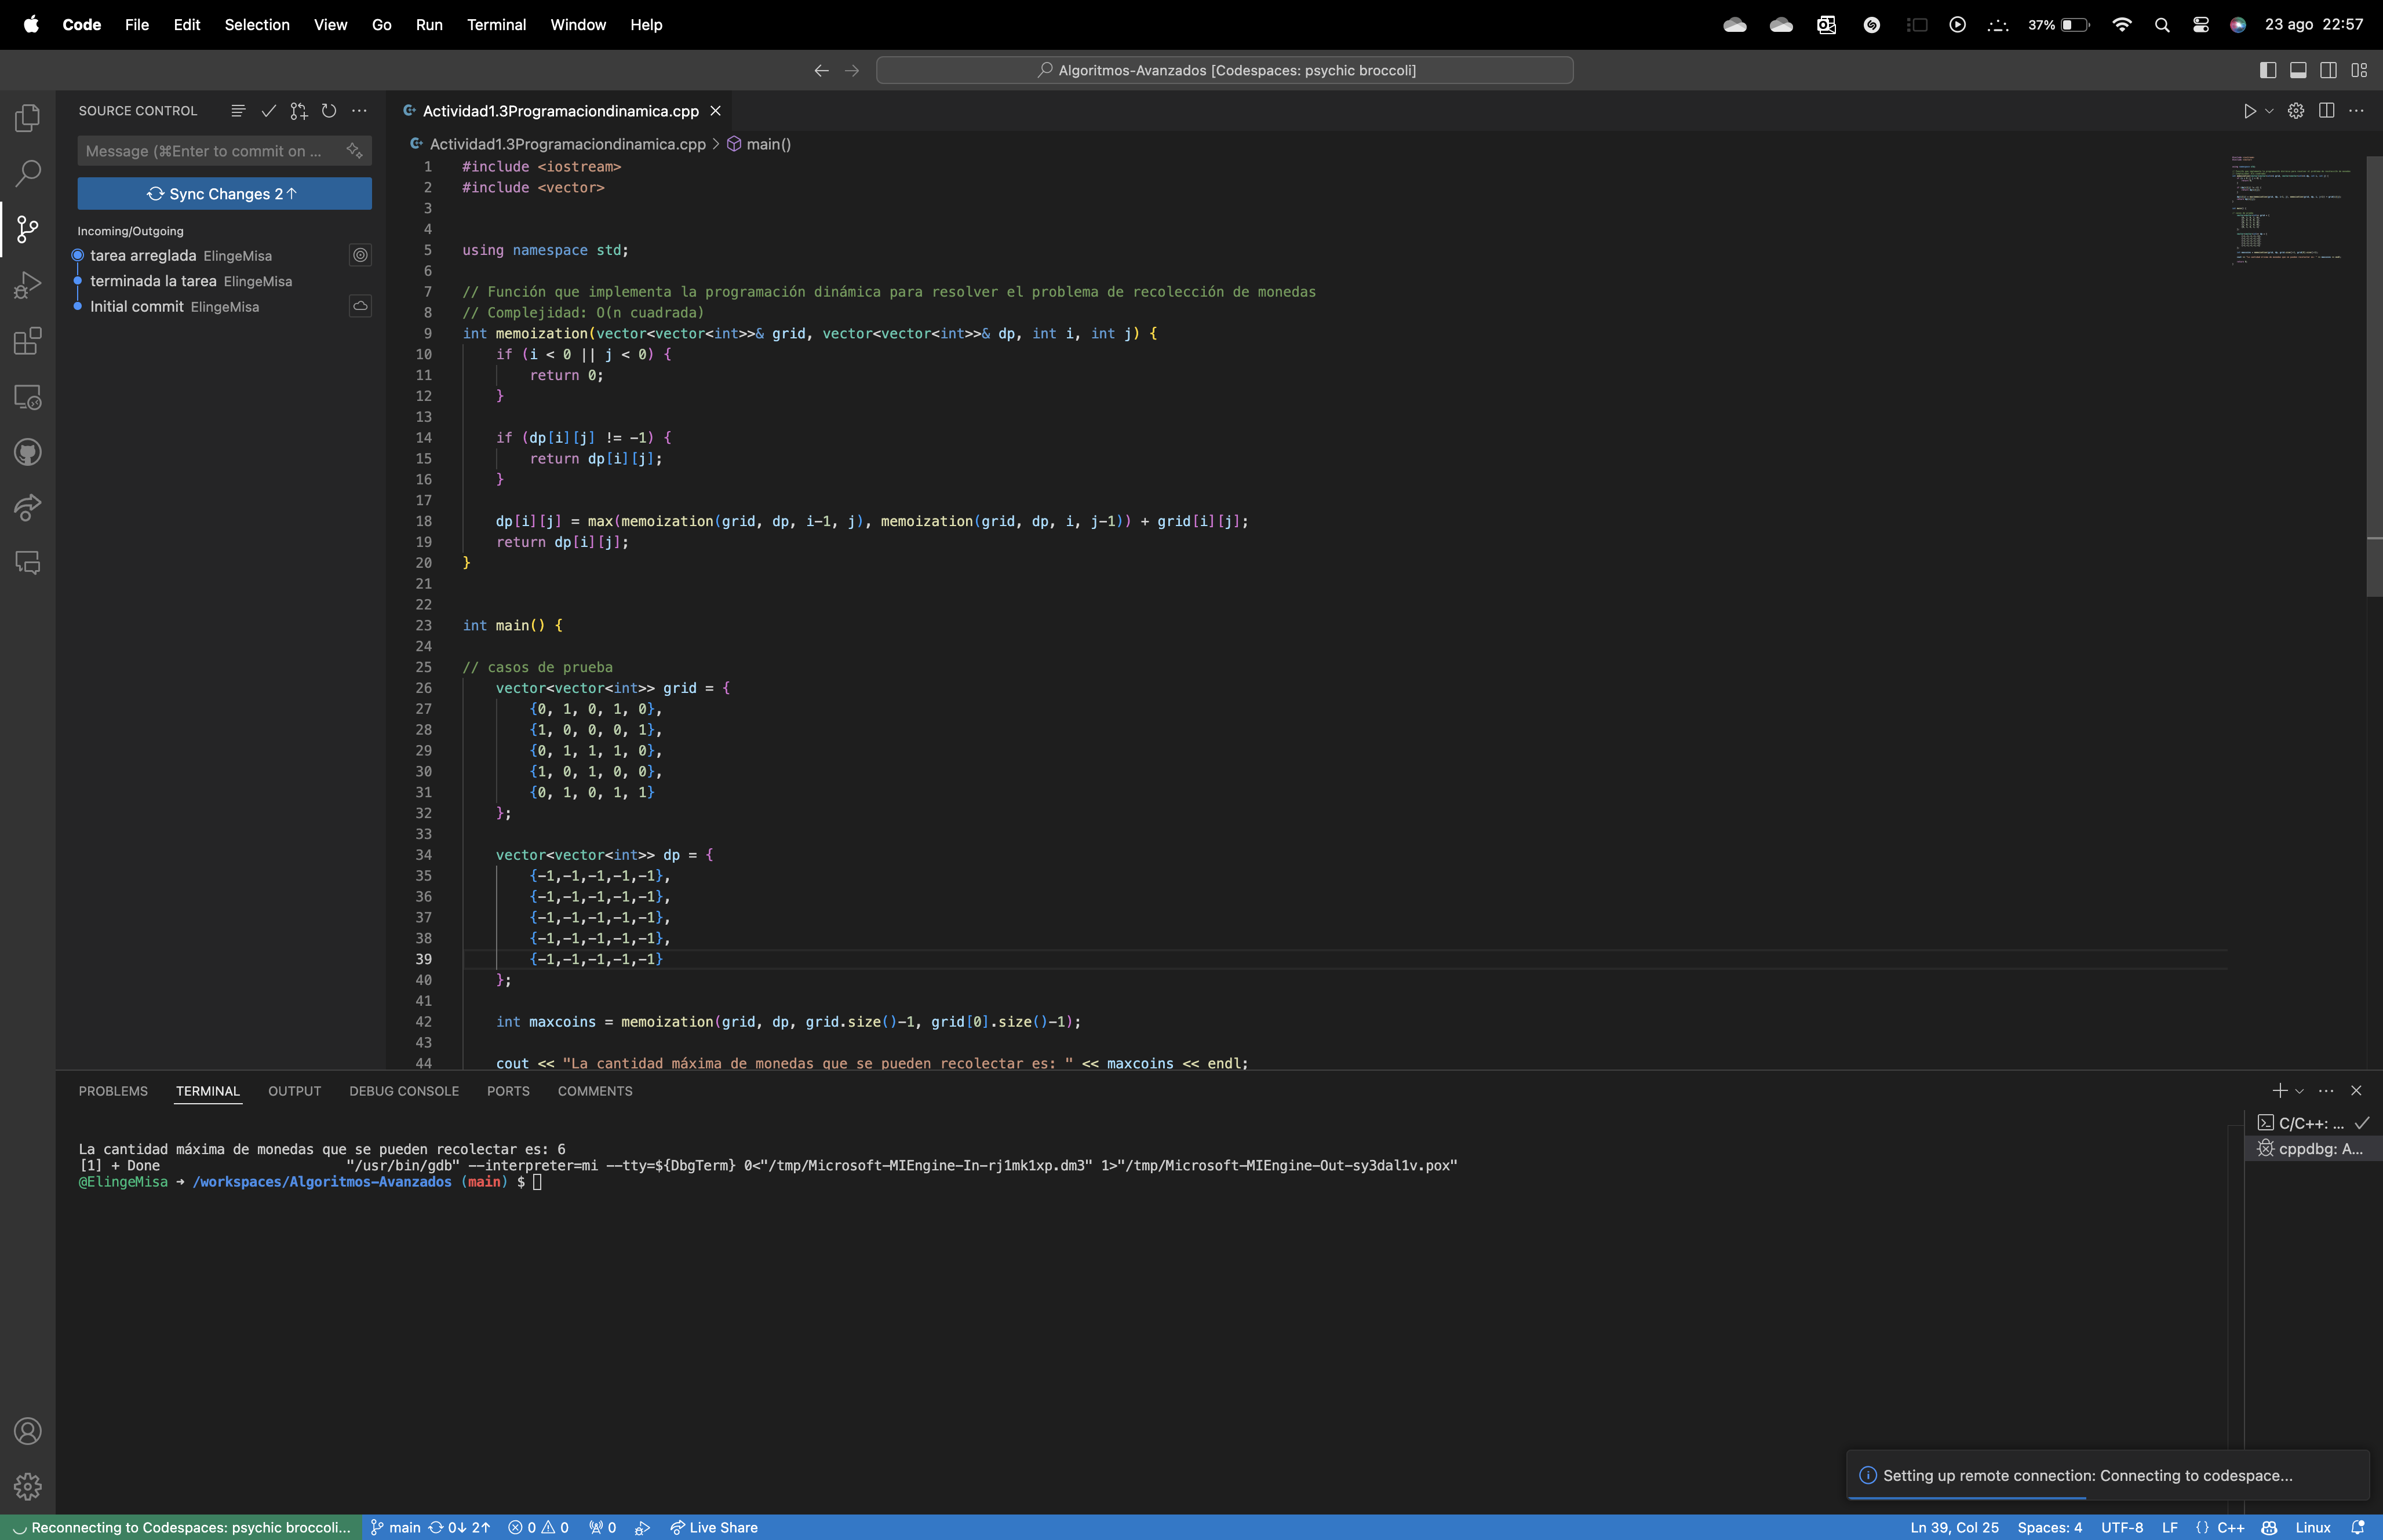

**Analiza la relación de recurrencia del problema. ¿Porque funciona? Explícalo en tus propios términos.**

Este algoritmo se basa en la relación de recurrencia de que mientras no se haya llegado al punto de inicio (0,0), seguiremos comparando las posibilidades de los 2 movimientos posibles arriba o a la izquierda, puesto que tomamos como punto de partida el final del recorrido y, junto con la memorización de las celdas pasadas, nos estamos ahorrando el recalculo de rutas, haciendo del problema algo más tratable.

**Enlace a codespace de github :** [**https://prod.liveshare.vsengsaas.visualstudio.com/join?421D5F4AB8397FA376C6131D0D42A35C97AF**](https://prod.liveshare.vsengsaas.visualstudio.com/join?421D5F4AB8397FA376C6131D0D42A35C97AF)